בס"ד

דפי עבודה בדיני בדיקת חמץ מהספר "אורות ההלכה"
מגיש: ישראל חניה
כיתות ג -ו

סימן קמט הלכות בדיקת חמץ
דפי עבודה
השבתת החמץ:
ענה על השאלות הבאות:
- המצווה להשבית את החמץ קודם לחג הפסח מהתורה או מדרבנן? (מהתורה / מדרבנן)
- מניין למדים זאת? ______________________________________________________________________________
- מה תקנו חכמים? _______________________________________________________________________________

זמן בדיקת חמץ:
הקף בעיגול את התשובה הנכונה:
- א. מתי מתחיל זמן בדיקת חמץ בליל ארבעה עשר?
- בשקיעת החמה, 2. בבין השמשות, 3. בצאת הכוכבים,
- מה הדין אם לא הספיק לבדוק בזמן?_____________________________________________________________

דברים האסורים קודם הבדיקה:
ענה על השאלות הבאות:
- א. האם מותר לאכול קודם בדיקת חמץ?______________ כמה זמן? _______________ ומדוע?_____________________________________________________________________________________________
- כמה שיעור אכילה אסור לאכול?________________________________________________________________
- מה הדין בפירות וירקות?_______________________________________________________________________
- מתי יהיה מותר לאכול אפילו יותר מכביצה?____________________________________________________
- חכמינו אסרו לנו להתחיל כמה דברים קודם בדיקת חמץ, מדוע?_________________________________ ________________________________________________________________________________________________

- השלם את הטבלא שלפניך:
השלם בטבלא שלפניך מה אסרו חכמינו לעשות קודם הבדיקה? ומה הדין אם התחיל בעשייתם האם פוסק או ממשיך?

דברים האסורים קודם הבדיקה | אם התחיל בעשייתם

הפסק בבדיקה:
ענה על השאלות הבאות:
- א. האם מותר לדבר בין הברכה לבדיקה? (מותר / אסור)
- מה הדין אם דיבר?_____________________________________________________________________________
- האם מותר לדבר באמצע הבדיקה? (מותר / אסור)
- מה הדין אם דיבר?_____________________________________________________________________________
- אדם שיש לו כמה בתים כמה פעמים יברך?_____________________________________________________
- ובמה עליו להיזהר לכתחילה?__________________________________________________________________
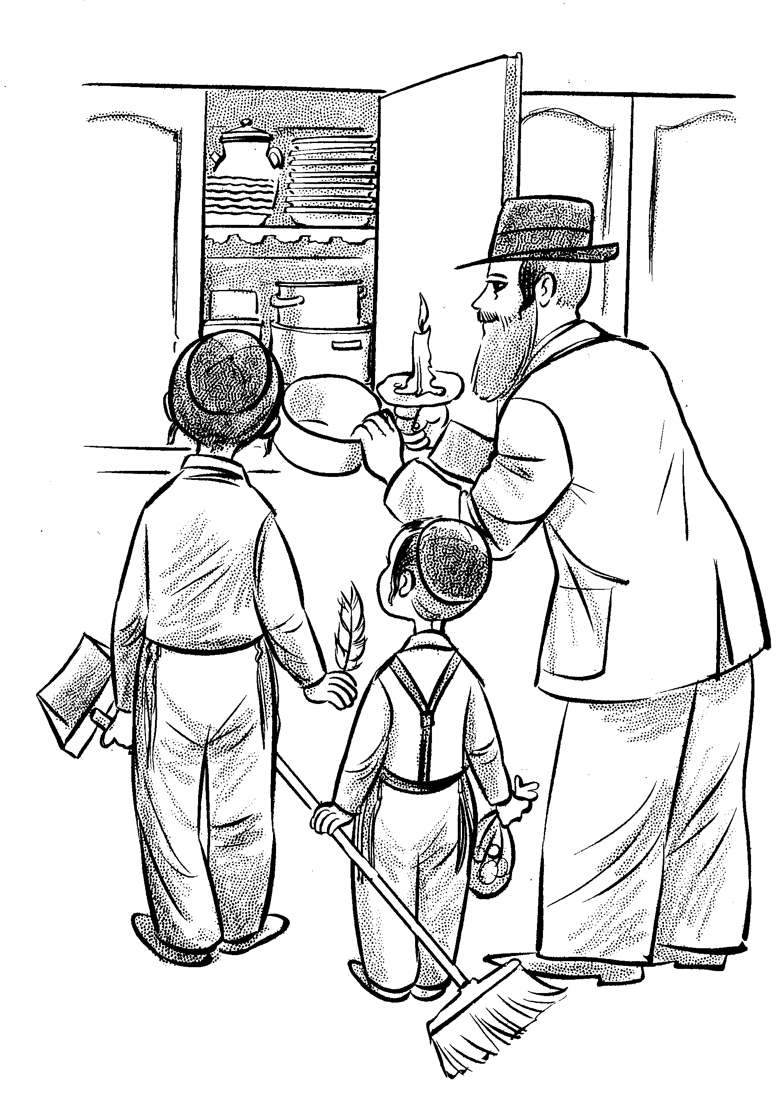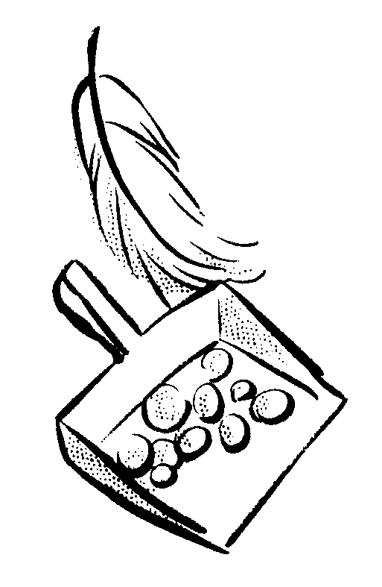

למנות שליח לבדיקה:
- א. מה הדין כאשר הבית גדול והאבא לא יספיק לבדוק את כל החדרים בבית כיצד ינהג? ____________________________________________________________________________________________________
- ומי יברך על הבדיקה?__________________________________________________________________________
- אם בעל הבית חולה או זקן ואין ביכולתו לבדוק את הבית כיצד ינהג?___________________________
- ומי יברך על הבדיקה? _________________________________________________________________________

מה לא חייב בדיקה:
הקף בעיגול את התשובה הנכונה:
- היכן לא חייב לבדוק את החמץ?
- בחורים ובסדקים שבבית,
- בספרים,
- במכונית,
- בארונות שינה,

נרות הכשרים לבדיקה:

- השלם את הטבלא שלפניך:

סוג הנר | הדין | הטעם | מה הדין בדיעבד
חלב
שעווה
שומן
אבוקה
נר של שמן
